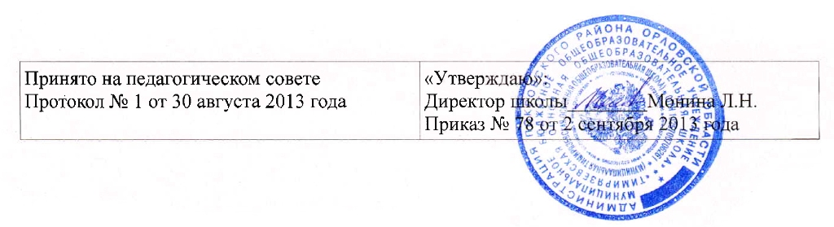

ПОЛОЖЕНИЕ

о порядке проведения инструктажей по охране труда с руководителями,
работниками и учащимися школы
I. Общие положения
1.1. Настоящее Положение определяет виды, содержание и порядок проведения инструктажей руководителей, педагогических и технических работников, учащихся школы.
1.2. Со всеми педагогическими и техническими работниками школы, поступившими на работу в школу в соответствии с законодательством, требованиями ГОСТ 12.0.004-90 проводится инструктаж по охране труда, производственной санитарии и противопожарной безопасности.
1.3. Изучение вопросов безопасности труда организуется и проводится на всех стадиях образования в школе с целью формирования у учащихся школы сознательного и ответственного отношения к вопросам личной безопасности и безопасности окружающих.
1.4. Учащимся школы прививают основополагающие знания и умения по вопросам безопасности труда и другим видам деятельности в процессе изучения учебных дисциплин на уроках по программе «Основы безопасности жизнедеятельности». Обучение учащихся (в виде инструктажей) по правилам безопасности проводится перед началом всех видов деятельности:
– при трудовой и профессиональной подготовке;
– при организация общественно полезного труда;
– при проведении экскурсий, походов;
– при проведении спортивных занятий, соревнований;
– во время кружковых занятий и другой внешкольной и внеклассной деятельности.
1.5. По характеру и времени проведения инструктажей различают вводный, первичный на рабочем месте, повторный (периодический), внеплановый и целевой инструктажи.
2. Вводный инструктаж
2.1. Вводный инструктаж по безопасности труда проводится:
– со всеми вновь принимаемыми на работу независимо от их образования, стажа работы по данной профессии или должности;
– с работниками, вернувшимися к исполнению своих обязанностей после перерыва в работе более 1 года;
– с временными работниками;
– со студентами, прибывшими на производственное обучение или практику;
– с учащимися школы перед началом лабораторных и практических работ в учебных лабораториях, мастерских.
2.2. Вводный инструктаж работников проводит директор школы.
2.3. Вводный инструктаж работников проводится по утвержденной и согласованной с профсоюзным комитетом Программе вводного инструктажа. Продолжительность инструктажа устанавливается в соответствии с утвержденной программой.
2.4. Вводный инструктаж с работниками проводится в течение месяца с даты приема на работу.
2.5. Вводный инструктаж с учащимися школы проводится не реже двух раз в год.
2.6. В школе разрабатываются несколько программ вводного инструктажа:
– для педагогических и административных работников школы;
– для технического и обслуживающего персонала школы;
– для учащихся школы;
– для учащихся в кабинетах физики, химии, биологии, информатики, обслуживающего труда, учебных мастерских и спортзала.
2.7. С учащимися школы вводный инструктаж проводят:
– классные руководители;
– учителя физики, химии, биологии, информатики, обслуживающего труда, трудового обучения, физкультуры, ОБЖ.
2.8. Вводный инструктаж должен проводиться в специально оборудованном для этих целей помещении, в котором должны быть учебно-методические пособия, правила охраны труда при выполнении различных видов работ, плакаты по безопасности работы, образцы средств защиты.
2.9. О проведении вводного инструктажа делается запись в журнале регистрации вводного инструктажа с обязательной подписью инструктируемого и инструктирующего, а также в документе о приеме на работу (форма Т-1).
2.10. Проведение вводного инструктажа с учащимися регистрируют в журнале учета учебной работы (классном журнале).
3. Первичный инструктаж на рабочем месте
3.1. Первичный инструктаж на рабочем месте до начала производ- ственной деятельности проводится:
– со всеми вновь принятыми в школу;
– с работниками, выполняющими новую для них работу;
– с работниками, вернувшимися к исполнению своих обязанностей после перерыва в работе более 1 года;
– со студентами, прибывшими на производственное обучение или практику;
– с учащимися перед изучением каждой новой темы;
– при проведении практических занятий в учебных лабораториях, классах, мастерских;
– при проведении внешкольных занятий в кружках, секциях;
– с учащимися при работе в кабинетах физики, химии, информатики;
– биологии, обслуживающего труда, спортзалах и мастерских.
3.2. Первичный инструктаж на рабочем месте с педагогическими работниками, с техническим и обслуживающим персоналом проводит преподаватель - организатор ОБЖ.
3.3. Первичный инструктаж на рабочем месте с учащимися школы проводят
– классные руководители;
– учителя физики, химии, биологии, информатики, обслуживающего труда, трудового обучения, физкультуры, ОБЖ.
3.4. Первичный инструктаж на рабочем месте с педагогическими работниками школы проводится по программе первичного инструктажа на рабочем месте утвержденной директором школы и согласованной с профсоюзным комитетом.
3.5. Первичный инструктаж на рабочем месте с техническим и обслуживающим персоналом школы проводится по программам первичного инструктажа на рабочем месте для каждой профессии в соответствии с приказом директора школы.
3.6. Первичный инструктаж на рабочем месте с учащимися проводится по программам первичного инструктажа для соответствующих кабинетов, спортзала, мастерских.
3.7. В общих классах и кабинетах первичный инструктаж на рабочем месте с учащимися не проводится (достаточно вводного инструктажа).
3.8. Первичный инструктаж на рабочем месте регистрируется в журнале.
4. Повторный инструктаж на рабочем месте
4.1. Повторный инструктаж на рабочем месте проводится по программам первичного инструктажа на рабочем месте.
4.2. Для педагогических работников, технического и обслуживающего персонала повторный инструктаж на рабочем месте проводится 1 раз в год не позднее месяца с начала года.
4.3. С учащимися повторный инструктаж на рабочем месте проводится не реже двух раз в год по программам первичного инструктажа на рабочем месте.
4.4. Повторный инструктаж на рабочем месте регистрируется в тех же журналах, что и первичный инструктаж.
5. Внеплановый и целевой инструктаж
5.1. Внеплановый инструктаж проводится:
– при введении в действие новых или переработанных стандартов, правил, инструкций по охране труда, а также изменений к ним;
– в связи с изменившимися условиями труда;
– при нарушении работающими и учащимися требований безопасности труда, которые могут привести или привели к травме, аварии, взрыву или пожару, отравлению;
– по требованию органов надзора;
– при переводе работника на другую должность.
5.2. Внеплановый инструктаж проводится индивидуально или с группой работников одной профессии, учащимися школы.
5.3. Объем и содержание инструктажа определяется в каждом конкретном случае в зависимости от причин и обстоятельств, вызвавших необходимость его проведения.
5.4. Внеплановый инструктаж регистрируется в журналах инструктажа на рабочем месте.
5.5. Целевой инструктаж проводится с работниками и учащимися перед выполнением ими разовых поручений, не связанных с их служебными обязанностями или учебными программами.
5.6. Разовые поручения оформляются приказом директора школы. Исполнители обеспечиваются при этом спецодеждой и иными средствами защиты и необходимыми для выполнения работы инструментами, инвентарем.
5.7. Запрещается давать разовые поручения по выполнению опасных и вредных работ, требующих специальной подготовки, навыков по выполнению данного вида работы, специальных приспособлений и т. д.
  - Регистрация целевого инструктажа в ГОСТ 12.0.004-90 не предусмотрена.

